## AUTOMAÇÃO RESIDENCIAL COM IoT PARA IDOSOS E PESSOAS COM DEFICIÊNCIA FÍSICA

**Manoel Villas Bôas Júnior**

Mestre em Computação Aplicada, ITLab/POLI da Universidade Federal do Rio de Janeiro(UFRJ), Rio de

Janeiro, RJ, Brasil [mvbjunior@poli.ufrj.br](mailto:mvbjunior@poli.ufrj.br)

## Edilberto Strauss

Ph.D. <área>/POLI da Universidade Federal do Rio de Janeiro(UFRJ), Rio de Janeiro, RJ, Brasil

[mvbjunior@poli.ufrj.br](mailto:mvbjunior@poli.ufrj.br)

## Flávia Balbino da Costa

Mestre em Engenharia da Computação/Faculdade Cesgranrio (FACESG), Rio de Janeiro, RJ, Brasil

[flaviabalbinodacosta@gmail.com](mailto:flaviabalbinodacosta@gmail.com)

## Gabriel do Nascimento Valverde Gomes

MBA em Engenharia de Computação e Sistemas, ITLab/POLI da Universidade Federal do Rio de

Janeiro(UFRJ), Rio de Janeiro, RJ, Brasil

<email do aluno que fez a monografia>

# RESUMO

Cada vez mais a tecnologia vem sendo utilizada para melhorar a qualidade de vida das pessoas. Idosos e deficientes físicos podem ser beneficiados em rotinas diárias, dentro de suas residências, através da implementação de mecanismos de automação, por meio da Internet das Coisas (do inglês, *Internet of Things, IoT*). Ao esclarecer com riqueza de detalhes um esquema de automação residencial, utilizando componentes de *IOT*, é possível responder questões do tipo: qual o objetivo do uso desta tecnologia e qual a mudança de paradigma com sua disseminação. A economia de tempo, a facilidade do tráfego e o armazenamento de informações, demonstram como a Internet das Coisas vem alterando direta e indiretamente, de forma significativa, o cotidiano de usuários e consumidores em geral.

**Palavras-Chave:** Automação Residencial, Placas Microcontroladoras, Idosos, Deficientes Físicos.

# HOME AUTOMATION WITH IOT FOR ELDERLY PEOPLE AND PEOPLE WITH PHYSICAL DISABILITIES. ABSTRACT

Technology is being used more and more to improve people's quality of life. Elderly and disabled people can benefit from daily routines, within their homes, through the implementation of automation mechanisms, through the Internet of Things (Internet of Things, IoT). By clarifying in great detail a home automation scheme, using IOT components, it is possible to answer questions such as: what is the purpose of using this technology and what is the paradigm shift with its dissemination. Time savings, ease of traffic and information storage demonstrate how the Internet of Things has been directly and indirectly changing, in a significant way, the daily lives of users and consumers in general.

**Keywords**: Startup, Strategic Planning, Business Model, Analysis Strategic, Competitive Strategy.

# INTRODUÇÃO

O aumento da expectativa de vida tem proporcionado um crescimento da população idosa no mundo todo. Pesquisas também mostram um considerável percentual de deficientes físicos que, assim, como os idosos, necessitam de facilidades para realizarem tarefas simples, como se movimentar, ligar ou desligar algum aparelho eletrônico, controle de uso de medicação, etc.

A proposta deste estudo é mostrar de forma sucinta, os recursos usados na implantação de mecanismos de automação residencial, utilizando Internet das Coisas, bem como os produtos que são comercializados e a exemplificação de modo prático, de um miniprojeto de arduino.

# DESENVOLVIMENTO

A metodologia adotada se deu através de pesquisa bibliográfica e estudo de caso, que visam identificar e solucionar questões relaciondas às necessidades dos idosos e deficientes físicos.

No primeiro momento, foram abordados as tecnologias e componentes disponíveis para a construção de projetos de automatização residencial. A segunda parte mostra os produtos oferecidos pelo mercado. A terceira parte faz uma explanação detalhada de um protótipo de IOT para acender e apagar uma lâmpada através de um sensor ultrassônico, considerando a proximidade de objetos.

* 1. Tecnologias e componentes disponíveis
     1. Raspberry Pi

A figura 1 ilustra o Raspberry Pi, um computador de tamanho reduzido e baixo custo que pode servir para navegar na internet, reproduzir conteúdo multimídia, criar textos, planilhas, imagens e afins. Somado a estas possiblidades, um de seus diferenciais em relação a computadores comuns é a GPIO (General Purpose Input/Output - Entrada/Saída de Propósito Geral), que são portas que facilitam a comunicação com sensores e atuadores.

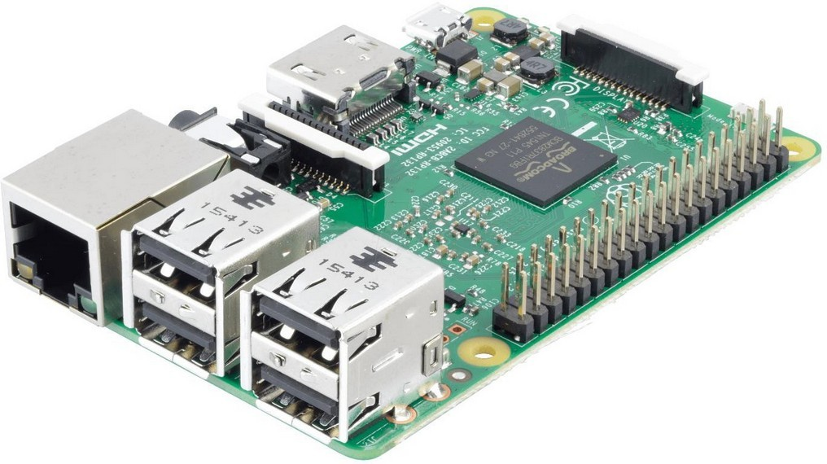

**Figura 1** – Raspberry Pi 3 Fonte: http[s://www.raspberrypi.org](http://www.raspberrypi.org/)

* + 1. Arduino

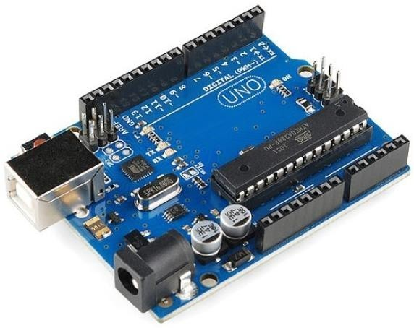Assim como o Raspberry Pi, um dos principais objetivos do Arduino (figura 2) é seu baixo custo (ainda mais baixo que o Raspberry Pi) e sua GPIO, que torna mais fácil a conexão com sensores e atuadores.

**Figura 2** – Arduino Uno R3 Fonte: https://[www.arduino.cc](http://www.arduino.cc/)

Enquanto o Raspberry Pi é um computador, o Arduino é um microcontrolador, o que significa que não é possível realizar as mesmas tarefas deste primeiro.

Depois de programado, um microcontrolador pode ser usado de forma independente, ou seja, pode-se colocá-lo para controlar um robô, um ventilador, uma lixeira, luzes de uma casa, um ar condicionado ou qualquer outro objeto que se desejar transformar em um item IoT.

* + 1. Sensores e atuadores
       1. Sensores

São dispositivos que recebem e respondem estímulos mecânicos ou elétricos e enviam dados para o controlador executar alguma tarefa, com base nestas informações.

Existem diversos tipos de sensores, **a tabela 1** lista os mais comuns e suas principais aplicações.

## Sensor

Mecânicos ou chaves de fim de curso

Proximidade

## Aplicação

São chaves elétricas cujo acionamento se dá de forma mecânica através de alavanca, rolete ou outro mecanismo. O posicionamento é feito nas extremidades do curso do atuador. Dessa forma, sempre que o atuador atingir a posição desejada é gerado um sinal elétrico para ativar um sinal de alarme para o atuador. Exemplo: Portões eletrônicos.

São dispositivos utilizados na detecção de peças,

Óticos ou fotoelétricos

Nível

Magnéticos ou Reed Switchs

Temperatura

componentes, elementos de máquinas etc. Exemplo:: detecção de papel nas fotocopiadoras, contagem de garrafas que passam por uma esteira.

São sensores capazes de detectar a presença de um acionador através da emissão de luz. O funcionamento dos sensores baseia-se na transmissão (por meio de um fotodiodo) e recepção (por meio de um foto-transistor) de luz infravermelha a qual é invisível ao olho humano. Exemplo: alarmes de carros, alarmes de segurança.

É um sensor eletromecânico, muito utilizado em processos de armazenagem ou transporte de materiais sólidos ou granulados, principalmente em indústrias de plásticos, minérios, alimentícias, químicas etc. Exemplo: identificar se um tanque está cheio, vazio ou na metade.

O funcionamento é baseado na atração de dois contatos metálicos quando o sensor é submetido a um campo magnético. Assim, quando o sensor é submetido ao campo magnético os contatos se tocam, permitindo a passagem de corrente elétrica. Exemplo: contactores e atuadores.

Cobrem uma faixa de temperatura bastante extensa de temperatura que vai de valores negativos a positivos. Exemplo: termopares, termômetros.

**Tabela** 1 – Sensores mais comumente utilizados

Fonte: http[s://www.ebah.com.br/content/ABAAAeo2cAA/sensores-atuadores](http://www.ebah.com.br/content/ABAAAeo2cAA/sensores-atuadores)

* + - 1. Atuadores

São dispositivos com a finalidade de produzir movimento. Recebem comandos manuais ou automáticos e modificam o ambiente com ações.

Como exemplo de mais comuns, tem-se os motores elétricos (figura 3) e os relés (figura 4).

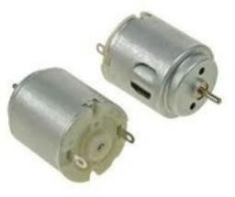

**Figura 3** – Motor elétrico

Fonte: https://periodicos.feevale.br/seer/index.php/revistaconhecimentoonline/article/view/ 1273/2276

Os motores elétricos giram por meio de impulsos magnéticos, ou seja, a variação do fluxo magnético das bobinas entre as espiras. O giro do motor é um conjunto de espiras percorridas pela corrente elétrica. Desta forma, o motor elétrico é colocado para girar sobre a ação de forças de

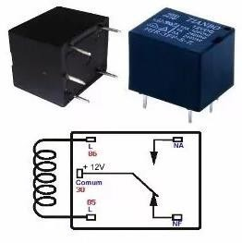origem magnética das bobinas. Alguns motores funcionam por meio da corrente contínua (CC/DC), podendo ser alimentados por baterias, pilhas ou outras fontes de alimentação apropriadas. Outros motores operam por corrente alternada (CA/AC), sendo alimentados diretamente pela rede elétrica. Existem ainda os motores que trabalham com os dois tipos de correntes.

**Figura 4** – Relé

Fonte: <http://www.newtoncbraga.com.br/index.php/como-funciona/4915-art651>

Os relés são dispositivos eletromecânicos que funcionam com pequenas correntes, capazes de controlar circuitos externos, que envolvem correntes elevadas. Quando uma corrente circula pela bobina, cria um campo magnético que atrai, abrindo ou fechando os contatos, permanecendo assim, enquanto houver alimentação de energia na bobina, o que permite a passagem ou não, de energia. Pode-se comparar o relé com um interruptor de parede doméstico, sendo que ao invés deste controlar o circuito externo por meio de um gatilho físico, ele o ativa através da passagem ou não de energia de um outro circuito.

* 1. Produtos comercializados
     1. Cama motorizada

São camas especiais desenhadas com o intuito de auxiliar pessoas com mobilidade reduzida.

As camas motorizadas são ferramentas muito úteis para pessoas que cuidam de deficientes físicos, idosos ou acamados em geral, dado que com menos esforço, é possível mudar posições e entregar para o usuário mais segurança e maior conforto. Seu custo hoje varia entre 3.000,00 a 5.000,00 reais.

São compostas por seções articuladas que podem ser levantadas por meio da utilização de motores elétricos internos que possibilitam a colocação do acamado em diferentes posições.

A figura 5 demonstra um exemplo de cama motorizada.

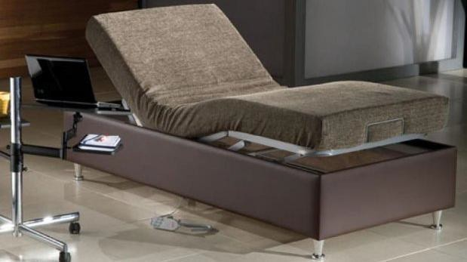

**Figura 5** – Cama motorizada

Fonte: https://123i.uol.com.br/noticias/maior-de-60/decoracao-para-idosos-conforto-e-seguranca- com-casa- adaptada-para-terceira-idade

* + 1. Porta comprimidos inteligente

O porta comprimidos inteligente trabalha com um aplicativo específico para iOS ou Android. Alertas são enviados para o smartphone, afim de evitar o esquecimento dos horários de tomar remédios ou suplementos. Seu custo hoje é a partir de 36,00 reais.

Ideal para monitoramento de tratamentos médicos, o aparelho possui uma abertura em espiral, com rotação 360º, que possibilita a inserção de medicamentos.

A figura 6 demonstra exemplos de porta comprimidos inteligentes.

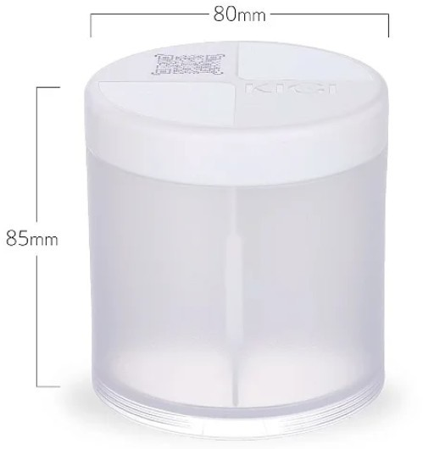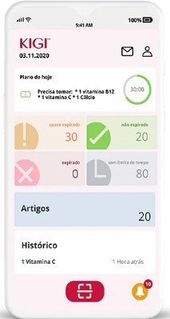

**Figura 6** – Porta comprimidos inteligente

Fonte: https://loja.tecnomedi.com.br/porta-comprimidos-inteligente? gclid=Cj0KCQjw9deiBhC1ARIsAHLjR2DrktuHT4xoh0vrFh0rGgRn7ocEcSqENxxRYrd- c3XWKP2C6QgDqSoaAtypEALw_wcB

* + 1. Monitoramento remoto

Torna possível monitorar a residência de qualquer lugar que tenha acesso à Internet.

Tem a vantagem de aumentar a segurança e caso ocorra algum problema com o vigiado, que o impossibilite de pedir ajuda, o usuário deste sistema pode visualizar o incidente e tomar as devidas providências para socorrer a vítima de forma rápida. Seu custo hoje varia entre 70,00 e 350,00 reais.

A figura 7 demonstra uma câmera de monitoramento remoto.

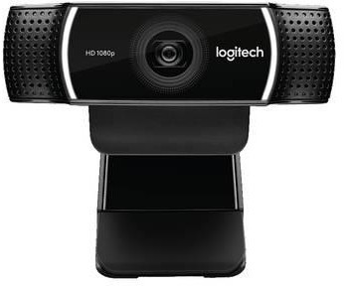

**Figura 7** – Câmera de monitoramento remoto Fonte: https://videohero.com.br/melhor-webcam-2017

* + 1. Persiana controlada remotamente

O controle remoto de persianas permite conforto ao usuário, removendo a necessidade de se deslocar até a persiana em questão para abri-la ou fechá-la. Além disso, proporciona mais segurança, se for levado em consideração a possibilidade de móveis ou outros tipos de obstáculos estarem no caminho de um idoso ou deficiente físico. Seu custo hoje varia entre 200,00 a 3.500,00, ou mais. A figura 8 demonstra um exemplo de persiana com controle remoto.

**Figura 8** – Persiana com controle remoto

Fonte: <http://www.rt-southamerica.com/pt/noticias/conteudo-exclusivo/automacao-de-cortinas-e-> persianas- voce-sabia-que-pode-acionar-a-persiana-de-casa-pelo-aplicativo

* + 1. Plataforma automática para escadas

Projetada para auxiliar de pessoas com mobilidade reduzida que necessitam transpor desníveis inclinados.

Consiste em uma plataforma que é ativada através de um painel de controle, no qual o usuário inicia a ação de subida ou de decida, podendo ir em pé ou em uma cadeira de rodas, que por sua vez se anexa na plataforma. Possui também um botão para parada de emergência. Seu custo gira em torno de 13.000,00 ou mais.

A figura 9 demonstra uma plataforma de acessibilidade para escadas.

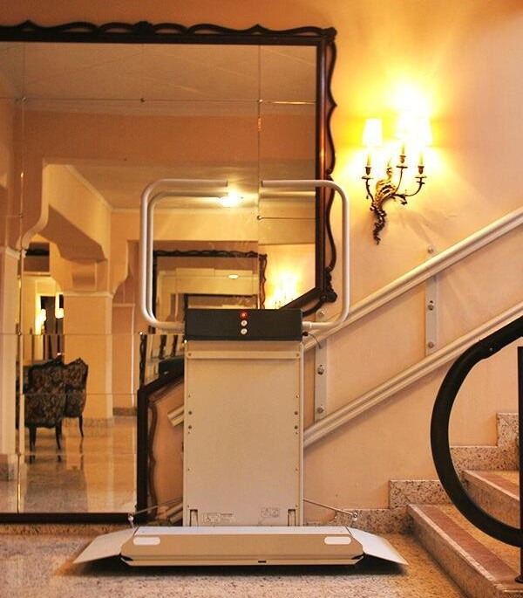

**Figura 9** – Plataforma de acessibilidade para escadas Fonte: <http://projemak.com.br/plataforma-acessibilidade-escada/>

* 1. Estudo de caso de alteração do estado de uma tomada doméstica por um sensor de presença Neste capítulo, um projeto prático irá demonstrar como ativar e desativar uma tomada

doméstica, através do exemplo de acionamento de uma lâmpada por um sensor ultrassônico.

* + 1. Materiais

1. Arduino Uno R3. Preço: R$ 54,90 (conforme <http[s://www.filipefl](http://www.filipeflop.com/produto/placa-uno-r3-)o[p.com/produto/placa-uno-r3-](http://www.filipeflop.com/produto/placa-uno-r3-) cabo-usb-para- arduino/>, acessado em junho de 2019).
2. Arduino IDE (Software). Link para download: http[s://www.arduino.cc/en/Main/Soft](http://www.arduino.cc/en/Main/Software)ware Preço: Gratuito.
3. Breadboard ou Protoboard (placa para facilitar a conexão dos jumpers). Preço: R$ 13,90 (conforme <http[s://www.fi](http://www.filipeflop.com/produto/protoboard-400-pontos/)l[ipefl](http://www.filipeflop.com/produto/protoboard-400-pontos/)o[p.com/produto/protoboard-400-pontos/](http://www.filipeflop.com/produto/protoboard-400-pontos/)>, acessado em junho de 2019).
4. Jumpers (cabos para a passagem de energia elétrica de 3,3 volts do Arduino). Preço: R$ 11,90 (conforme <http[s://www.filipefl](http://www.filipeflop.com/produto/jumpers-macho-macho-x40-)o[p.com/produto/jumpers-macho-macho-x40-](http://www.filipeflop.com/produto/jumpers-macho-macho-x40-) unidades/>, acessado em junho de 2019).
5. Cabos elétricos (para a passagem de energia elétrica de 110 volts).
6. Preço: R$ 5,13 (conforme <http[s://www.sblar.com.br/cabo-flexivel-10mm-br-p17652](http://www.sblar.com.br/cabo-flexivel-10mm-br-p17652)>, acessado em junho de 2019).
7. Sensor ultrassônico HC-SR04 (para medir distância). Preço: R$ 5,13 (conforme

<http[s://www.sblar.com.br/cabo-flexivel-10mm-br-p17652](http://www.sblar.com.br/cabo-flexivel-10mm-br-p17652)>, acessado em junho de 2019).

1. Relé de 110 volts com 3,3 volts de tensão de operação. Preço: R$ 6,00 (conforme

<https://br.banggood.com/BESTEP-1-Channel-3_3V-Low-Level- Trigger-Relay-Module- Optocoupler-Isolation-Terminal-For-Arduino-p- 1355736.html?cur_warehouse=CN>, acessado em junho de 2019).

1. Plug de tomada fêmea. Preço: R$ 3,87 (conforme
2. <http[s://www.premierexclusive.com.br/catalog/product/view/id/48463/s/plugue-femea-2p-t-](http://www.premierexclusive.com.br/catalog/product/view/id/48463/s/plugue-femea-2p-t-) 10a- 250v-cor-preto-tramontina>, acessado em junho de 2019).
3. Plug de tomada macho. Preço: R$ 3,56 (conforme <http[s://www.casashow.com.br/plugue-](http://www.casashow.com.br/plugue-) macho-2p-10a-250v-branco/p>, acessado em junho de 2019).
4. Bocal de tomada para lâmpada (opcional, tem como objetivo somente a visualização da ativação ou não da energia elétrica da tomada). Preço: R$ 2,63 (conforme

<http[s://www.santil.com.br/produto/soquete-fi](http://www.santil.com.br/produto/soquete-fixo-adaptador-porta-)x[o-adaptador-porta-](http://www.santil.com.br/produto/soquete-fixo-adaptador-porta-) lampada-e27-150w-250v- preto-ilumi/394631>, acessado em junho de 2019).

* + 1. Detalhes do funcionamento

De acordo com o esquema do projeto detalhado na figura 10, pode-se ver a conexão do Arduino com o sensor de distância e com o relé. Este último, por sua vez, se conecta também com os plugs macho e fêmea (como demonstrado separadamente na figura 11), para o controle do circuito de 110 volts da tomada a ser controlada pelo sistema.

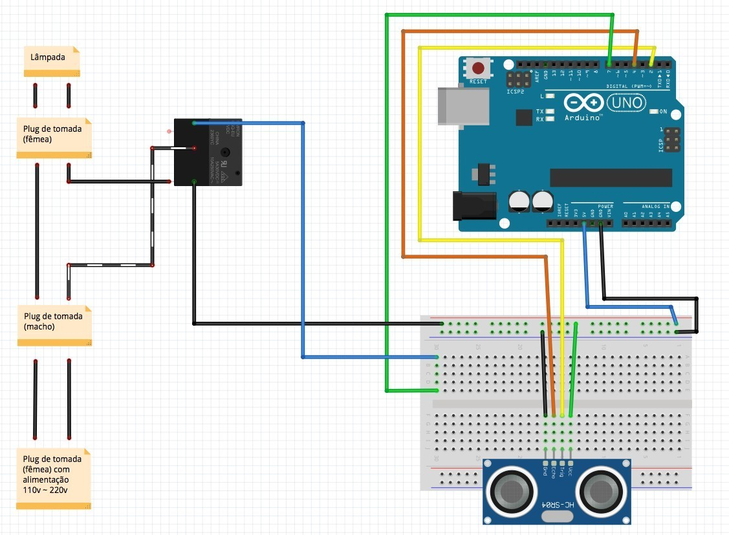

**Figura 10** – Esquema do projeto do estudo de caso Fonte: Elaborada pelo autor.

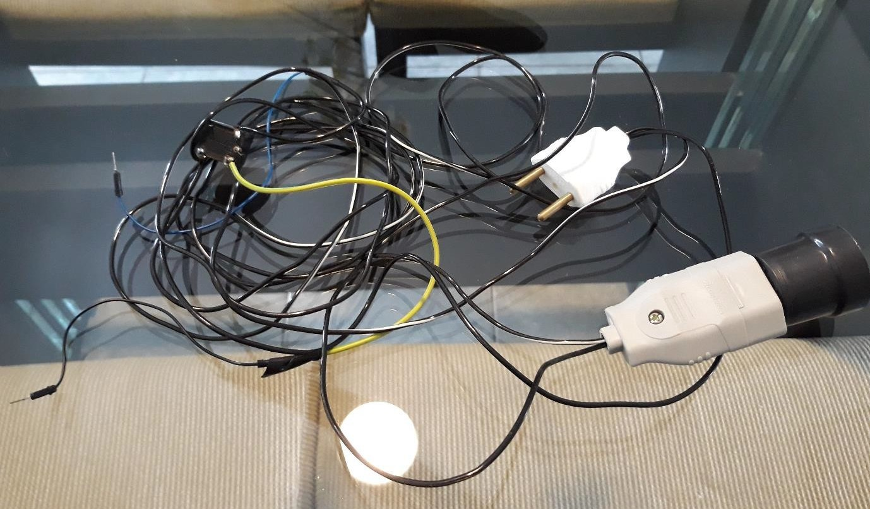

**Figura 11** – Sistema com relé, bocal para lâmpada, plugs de tomada fêmea e macho, cabos elétricos e jumpers.

Fonte: Elaborada pelo autor. As figuras 12, 13 e 14 demonstram com detalhes o sistema.



**Figura 12** – Projeto do estudo de caso com foco na breadboard Fonte: Elaborada pelo autor.

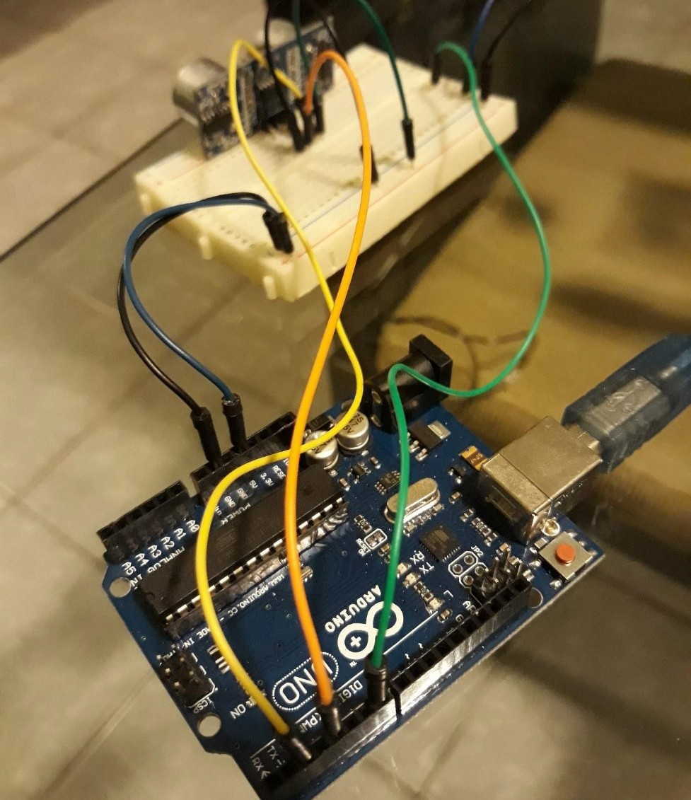

**Figura 13** – Projeto do estudo de caso com foco no Arduino Fonte: Elaborada pelo autor.

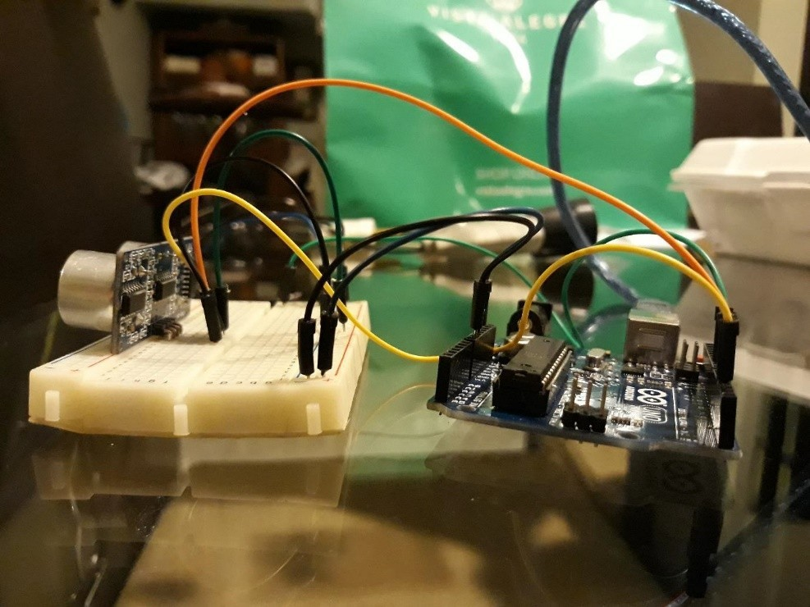

**Figura 14** – Projeto do estudo de caso com foco nos jumpers

Fonte: Elaborada pelo autor.

O código referente a este projeto funciona da seguinte maneira: assim que o sistema é alimentado, o sensor ultrassônico guarda (em centímetros) o valor da primeira distância medida por ele.

O sensor ultrassônico segue medindo a distância atual, com um intervalo de milésimos de segundo entre a captura dos valores. Quando algum elemento passa na frente deste e o valor medido é menor que o valor atual capturado inicialmente, o Arduino fecha o circuito de 3,3 volts do relé, que por sua vez, fecha o circuito de 110 volts, ativando assim a tomada (e ligando a lâmpada, no caso deste estudo, conforme a figura 15).

O circuito de 110 volts permanece ativo por 10 segundos (valor este que pode ser alterado, se desejado) e caso o sensor ultrassônico detecte um objeto mais próximo do que o valor inicial novamente, a contagem dos 10 segundos de tomada ativa reinicia-se.

Ao fim deste tempo determinado, se o sensor seguir detectando valores iguais ou superiores à sua medição inicial, o circuito de 110 volts é fechado, desativando dessa forma a tomada, conforme a figura 16 demonstra.

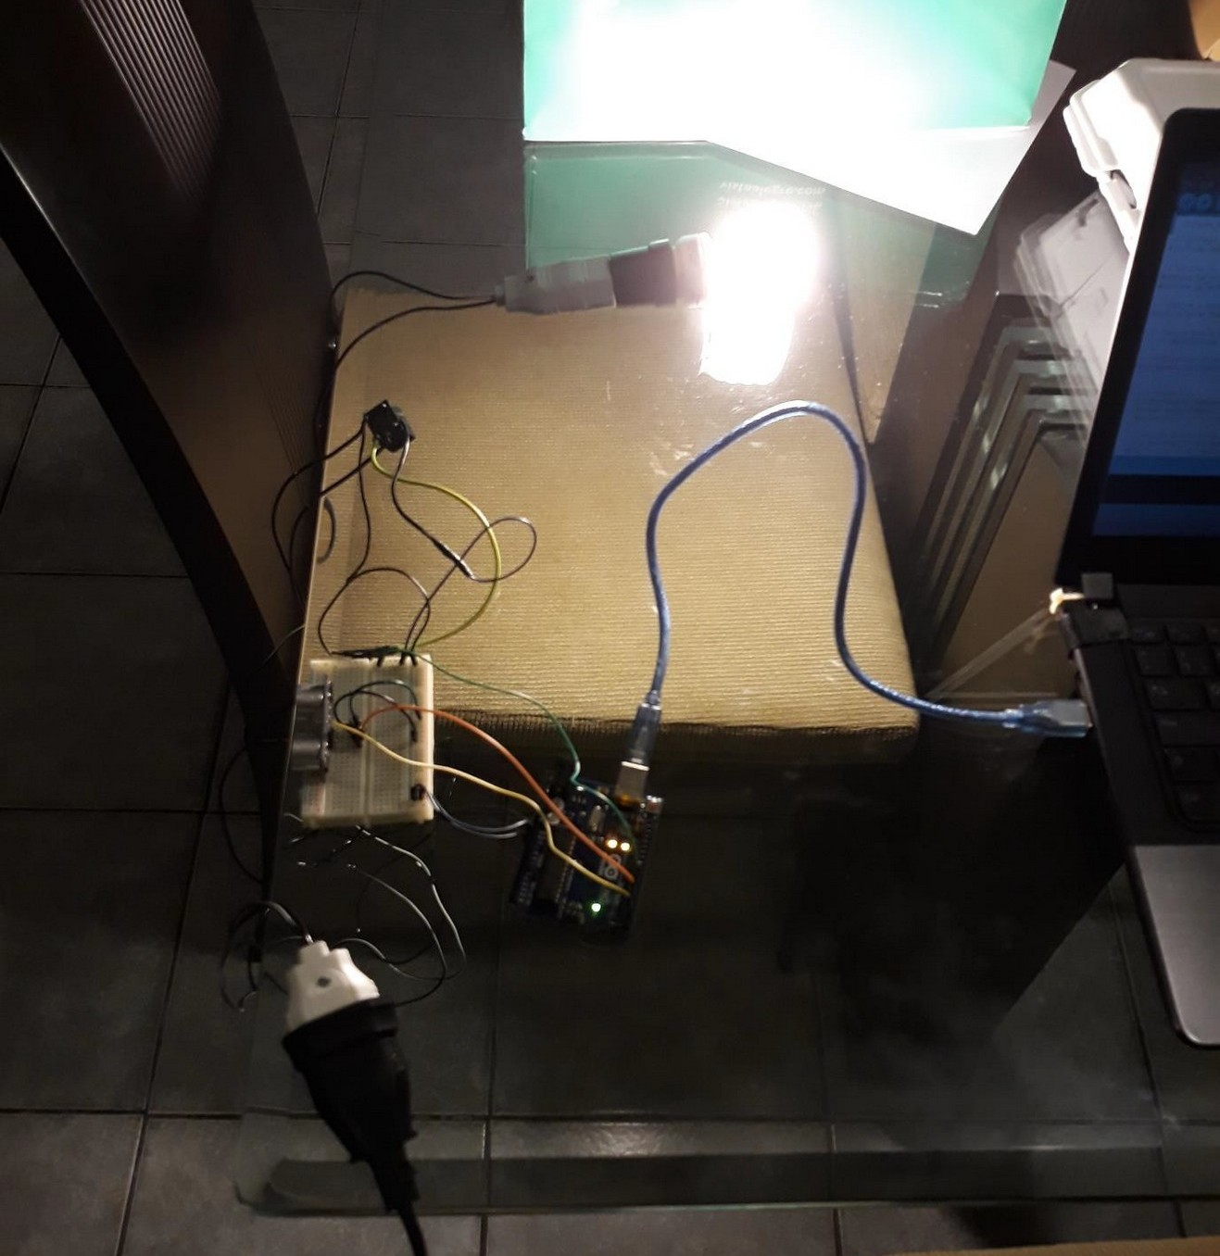

**Figura 15** – Projeto do estudo de caso com circuito da tomada 110 volts ativado.

Fonte: Elaborada pelo autor.

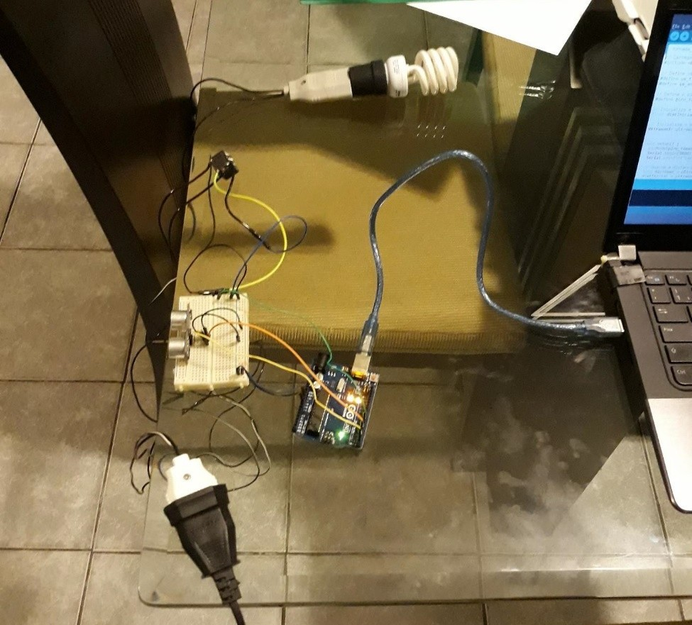

**Figura 16** – Projeto do estudo de caso com circuito da tomada 110 volts desativado.

Fonte: Elaborada pelo autor.

# RESULTADOS OBTIDOS

Foram apresentadas as tecnologias disponíveis para a construção de soluções automatizadas, que podem facilitar a vida das pessoas, em especial a parcela da população de idosos e deficientes físicos.

Logo a seguir foram exibidos os produtos consolidados no mercado que atendem às necessidades de conforto, controle do uso de medicamentos, acompanhamento remoto e locomoção.

E por último, um estudo de caso foi apresentado de forma minuciosa, elencando os materiais e componentes utilizados e seus respectivos valores. O esquema elétrico e o detalhamento do funcionamento do protótipo foram exibidos para fins de entendimento.

Tal protótipo obteve um desempenho satisfatório, com o acionamento do módulo relé, após a detecção de presença e proximidade de um obstáculo, que pode ser um corpo ou objeto. A lâmpada é ligada ou desligada conforme o acionamento do módulo relé.

# CONCLUSÃO

Em virtude do incremento populacional de idosos e o percentual de deficientes físicos que este trabalho enfatizou, percebe-se a importância da necessidade de auxiliar este grupo.

Inúmeros produtos que se utilizam da tecnologia de IOT são oferecidos no comércio. Porém, estes podem ter um custo alto de aquisição, o que poderia impactar numa redução significativa da população idosa ou de deficientes físicos que poderiam adquirir tais bens.

O protótipo mostrou que há a possibilidade de implementar esquemas automatizados nos cômodos de uma residência, onde vive um idoso ou deficiente físico, com um custo relativamente baixo.

As soluções assistenciais exemplificadas por este estudo, podem também vir a melhorar a qualidade de usuários que não se encaixam no nicho de idoso ou deficientes físicos, podendo economizar tempo de tarefas repetitivas, prevenir danos à saúde e melhorar fatores de qualidade de vida em geral.

Acredita-se que os resultados gerados por estre trabalho sirvam de inspiração para o auxílio do grupo de idosos e deficientes físicos por meio das tecnologias descritas neste.

# TRABALHOS FUTUROS

As soluções demonstradas neste trabalho não abrangem pessoas com outros tipos de deficiência, como a auditiva e a visual. Dentre os equipamentos demonstrados no capítulo 2, é possível modificá-los para estes sejam capazes de atender outros tipos de deficiências.

Destaca-se os seguintes exemplos:

Em caso de usuário com problema auditivo, pode-se colocar uma lâmpada colorida para informar quando um aparelho de som estiver ligado.

Uma melhoria para o protótipo apresentado neste trabalho, seria uma caixa de som produzir um barulho específico quando a tomada for ativada e outro diferente quando for desativada, a fim de auxiliar o deficiente visual.

Outra melhoria para o protótipo, seria a substituição do item que ativa ou desativa a tomada. Ao invés de um sensor ótico reflexivo, poderia ser usado um aplicativo em um dispositivo móvel, a fim de enviar a informação para o Arduino ligar ou desligar o pino responsável pelo controle do relé, possibilitando desta forma, o usuário controlar a tomada remotamente, através do *smartphone*.

Um fator contribuiria significativamente para a popularização da aquisição de itens de automação residencial, seria diminuir o custo final destes últimos. Ao se realizarem pesquisas com o foco de produzir itens já existentes, mas com materiais diferentes ou métodos de construção com determinadas variações, é possível se obter as mesmas soluções, porém com custos de fabricação reduzidos, o que vem a refletir no valor final do produto para o consumidor.

# REFERÊNCIAS

## PARADELLA, R., Número de idosos cresce 18% em 5 anos e ultrapassa 30 milhões em 2017,

<https://agenciadenoticias.ibge.gov.br/agencia-noticias/2012-agencia-de- noticias/noticias/20980-numero-de-idosos-cresce-18-em-5-anos-e-ultrapassa-30-milhoes-em- 2017>, 2018, (Acesso em 3 de Março de 2019).

## CARMO, M., Oficina de teorias demográficas e pirâmides etárias,

<https://[www.uninorte.com.br/oficina-de-teorias-demograficas-e-piramides-etarias/](http://www.uninorte.com.br/oficina-de-teorias-demograficas-e-piramides-etarias/)>, 2015, (Acesso em 3 de Março de 2019).

ARAÚJO, R., **Decoração para idosos: conforto e segurança com casa adaptada para a terceira idade**, <https://123i.uol.com.br/noticias/maior-de-60/decoracao-para-idosos-conforto-e- seguranca-com-casa-adaptada-para-terceira-idade/>, 2014, (Acesso em 17 de Março de 2019).

LIMA, E.; NOBRE, A.; ALENCAR, R., **Automação residencial de baixo custo com Arduino Mega e Ethernet Shield**, [<http:](http://www.aureside.org.br/_pdf/TCC_615.pdf)/[/www.aureside.org.br/_pdf/TCC_615.pdf](http://www.aureside.org.br/_pdf/TCC_615.pdf)>, 2015, (Acesso em 6 de Abril de 2019).

TÓFOLI, R., **Casa inteligente – Sistema de automação residencial**,

<https://cepein.femanet.com.br/BDigital/arqTccs/1211320586.pdf>, 2014, (Acesso em 7 de Abril de 2019).

## HEIN, W., Raspberry Pi aplicado a projetos do mundo real,

[<http:](http://www.linuxnewmedia.com.br/images/uploads/pdf_aberto/)/[/www.linuxnewmedia.com.br/images/uploads/pdf_aberto/](http://www.linuxnewmedia.com.br/images/uploads/pdf_aberto/) LM_100_60_65_06_tut_raspber ry_pi.pdf>, 2013, (Acesso em 13 de Abril de 2019).

RODRIGO, L., **Arduino - Visão Geral**, <https://[www.vivaolinux.com.br/artigo/Arduino-](http://www.vivaolinux.com.br/artigo/Arduino-) Visao- Geral>, 2011, (Acesso em 13 de Abril de 2019).

SOUZA, F., **Arduino Básico**, <https://[www.embarcados.com.br/arduino-uno/](http://www.embarcados.com.br/arduino-uno/)>, 2013, (Acesso em 13 de Abril de 2019).

BRAGA, N., **Como funcionam os Relés de Estado Sólido**,

[<http:](http://www.newtoncbraga.com.br/index.php/como-funciona/4915-art651)/[/www.newtoncbraga.com.br/index.php/como-funciona/4915-art651>,](http://www.newtoncbraga.com.br/index.php/como-funciona/4915-art651) 2012, (Acesso em 14 de Abril de 2019).

BRAGA, N., **Como funciona o motor elétrico**,

[<http:](http://www.newtoncbraga.com.br/index.php/como-funciona/2829-mec060)/[/www.newtoncbraga.com.br/index.php/como-funciona/2829-mec060>,](http://www.newtoncbraga.com.br/index.php/como-funciona/2829-mec060) 2012, (Acesso em 14 de Abril de 2019).

ALMEIDA, R., **A tecnologia por trás da mágica**, [<ht](http://quicaze.com/126/atecnologia-por-)t[p://quicaze.com/126/atecnologia-por-](http://quicaze.com/126/atecnologia-por-) tras-da- magica/>, 2009, (Acesso em 20 de Abril de 2019).

AARHUS, R.; GRÖNVALL, E.; KYNG, M., **Pervasive Computing Technologies for Healthcare (PervasiveHealth)**, 2010, (Acesso em 20 de Abril de 2019).

NASRI, F. **O envelhecimento populacional no Brasil**, 2008 (Acesso em 20 de Abril de 2019). Home Telecare Devices in Ambient Assisted Living Environments”,

[<http:](http://www.academia.edu/1384496/Applying_Semiotics_in_Configuration_)/[/www.academia.edu/1384496/Applying_Semiotics_in_Configuration_](http://www.academia.edu/1384496/Applying_Semiotics_in_Configuration_) of_Home_Telecare_Devices_in_Ambient_Assisted_Living_Environments>, 2011, (Acesso em 21 de

Abril de 2019).

## EVAN, D., A Internet das Coisas: Como a próxima evolução da Internet está mudando tudo,

<https://[www.cisco.com/c/dam/global/pt_br/assets/executives/pdf/internet_of_things_iot_ibs](http://www.cisco.com/c/dam/global/pt_br/assets/executives/pdf/internet_of_things_iot_ibs) g_0411final.pdf.>, 2011, (Acesso em 21 de Abril de 2019).

PINHEIRO, J., **Falando de Automação Predial**,

[<http:](http://www.projetoderedes.com.br/artigos/artigo_falando_de_automacao_predial)/[/www.projetoderedes.com.br/artigos/artigo_falando_de_automacao_predial.](http://www.projetoderedes.com.br/artigos/artigo_falando_de_automacao_predial) php>, 2004, (Acesso em 21 de Abril de 2019).

QUINDERÉ, P., **Casa Inteligente – Um Protótipo de Sistema de Automação Residencial de Baixo Custo**, [<ht](http://www.ffb.edu.br/sites/default/files/tcc-20082-patrick-romero-frota-)t[p://www.ffb.edu.br/sites/default/files/tcc-20082-patrick-romero-frota-](http://www.ffb.edu.br/sites/default/files/tcc-20082-patrick-romero-frota-) quindere.pdf>, 2009, (Acesso em 4 de Maio de 2019).

FERNANDES, C.; LOPES, G., **Introdução ao Arduino**,

<https://pt.scribd.com/document/35379935/Introducao-ao-Arduino-Get-Starter-com-arduino>, 2013, (Acesso em 4 de Maio de 2019).

CASAVELLA, E., **Função com passagem por referência**,

[<http:](http://linguagemc.com.br/funcao-com-passagem-por-referencia/)/[/linguagemc.com.br/funcao-com-passagem-por-referencia/](http://linguagemc.com.br/funcao-com-passagem-por-referencia/)>, 2014, (Acesso em 5 de Maio de 2019).

MORAES, J., **Engenharia de Software 2 - Técnicas para**

**levantamento de Requisitos**, [<http:](http://www.devmedia.com.br/engenhariade-software-2-tecnicas-)/[/www.devmedia.com.br/engenhariade-software-2-tecnicas-](http://www.devmedia.com.br/engenhariade-software-2-tecnicas-) para-levantamento-de-requisitos/9151>>, 2009, (Acesso em 5 de Maio de 2019).